吉利豪越×太阳马戏 玩转大空间魔术
广 告 主：吉利汽车
所属行业：汽车行业
执行时间：2020.05.01-06.31
参选类别：IP营销类
营销背景
从市场角度，中国车市早已进入存量市场，SUV细分领域尚存增长机会，车企纷纷重兵布局。从消费者角度，随着汽车消费升级，车主对于大空间、品质感的消费需求在不断升级。吉利推出旗下首款全新多功能大空间SUV、号称“大大大空间SUV”的豪越，在新车上市势能爆发的关键阶段，如何深度释放豪越的“大”产品力、夯实其“躺赢SUV”的产品属性，成为急需解决的问题。
营销目标
策划一场上市营销Campaign，并通过全方面传播实现：
在用户层面深化认知，全面达成“大豪越开启全民大空间SUV普惠时代”的产品印记；
从产品层面演绎吉利豪越“大空间魔术师”硬核实力，树立行业标杆；
在品牌层面全面释放向上的品牌势能，彰显吉利人本科技的造车理念。
策略与创意
合作全球知名IP定制“魔幻大剧”
牵手全球最大戏剧制作公司——太阳马戏团，定制豪越上市魔幻大剧，打造“创新式发布会”，强化“躺赢”产品感知，探索人本与科技的双重世界。
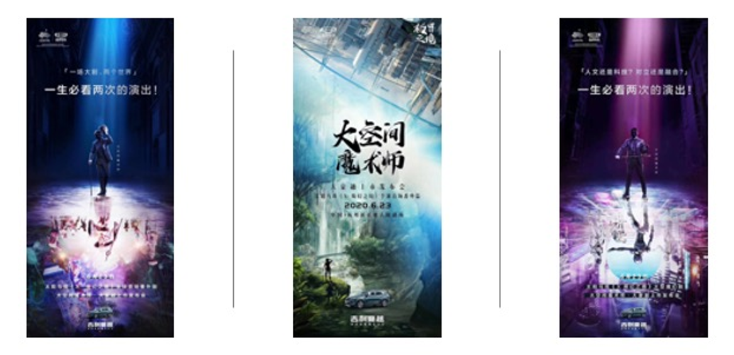
执行过程/媒体表现
2020年6月23日晚，化身大空间魔术师的吉利豪越正式上市，再一次以颠覆认知的方式在杭州新天地太阳剧场上演了一场极界之境的魔幻大剧。
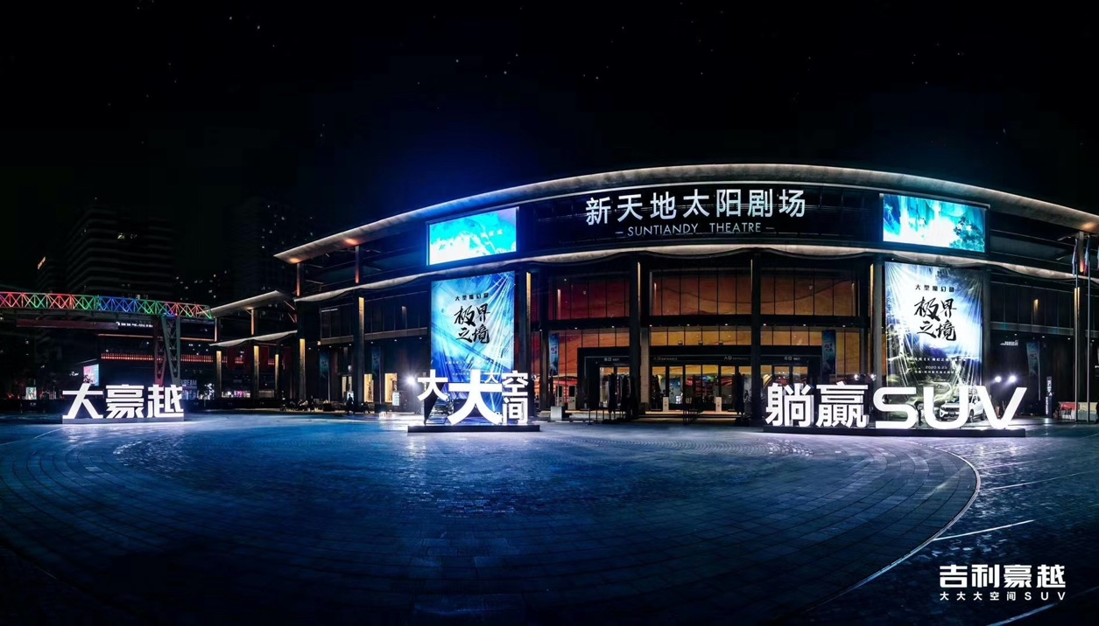
https://v.qq.com/x/page/u32264a0wnj.html
- 吉利豪越化身“大空间魔术师”，开启《X 绮幻之境》全球首场番外篇
《X 绮幻之境》豪越定制番外篇将原本两个虚构的王国“彼得拉”和“阿里亚”引申为“人本”与“科技”两个极致世界，因极端分离，觉醒后互相穿越，辗转下找到象征无限美好的极界之石，经大豪越的指引，两个世界融合新生，开启新世界。作为桥梁，豪越不仅开启了戏剧中的新世界，也将开启更多人现实生活中的新世界。人文与科技的融合，正如集品质与性价比于一身的豪越，为用户打开了躺赢的世界。
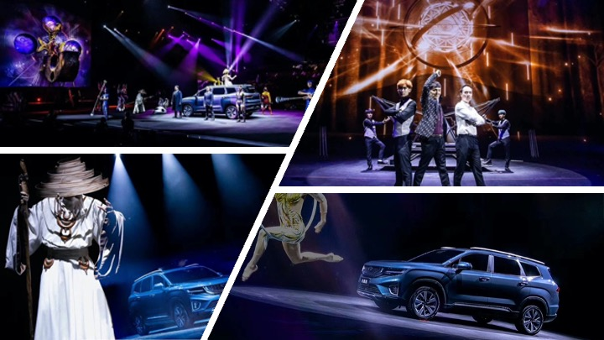
- 开创行业首次“双通道”直播先河
开启车圈首个双通道AI直播，一场直播，两种直播体验，同时结合AI技术实现定制化虚拟主播互动，进行核心产品信息语音解说与线上直播互动，多元化形式创新丰富活动内容和直播观赏性，持续拉高活动声量。
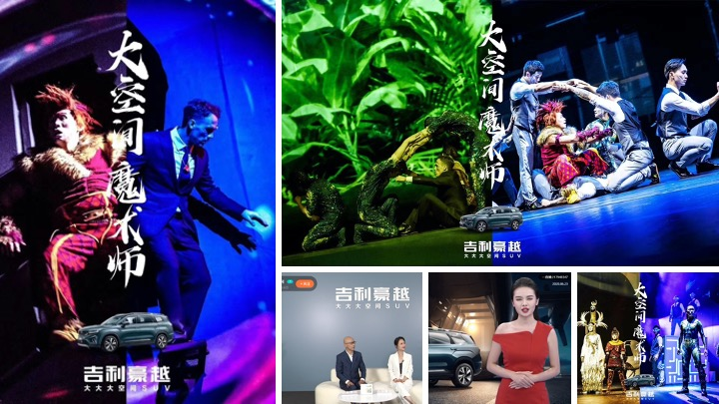
营销效果与市场反馈
活动全网累计曝光量3.3亿+，实现全国范围内豪越关注度爆发式增长，其中：
- 直播102频次，累计观看6,000W+；
- 抖音话题#花式躺赢#吉利汉兰达来了上市期累计播放量突破2亿+；
- 官微官博发布24条，阅读点赞35W+。
吉利豪越继首秀时的脱口秀直播、动态体验时的极限挑战、预售时的海陆空三栖直播带货之后，通过本场与太阳马戏携手开启的“创新式”魔幻大剧上市仪式，层层递进步步为营，真正让豪越“躺赢”的印记烙印用户心底，深化大空间魔术师的产品认知，让“躺赢”持续到底，助力豪越在上市首月即突破了三千销量大关，名副其实的占领自主品牌中型SUV新标杆的行业位置，赢得了市场与用户的双向青睐。

